**Curriculum Vitae**

**DATOS PERSONALES**

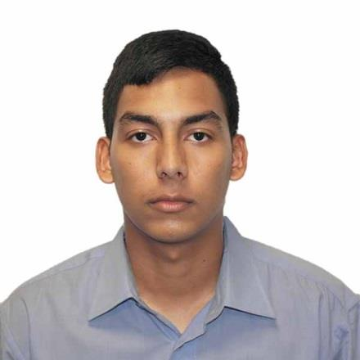Nombre Completo:

Frank Silvestre Sánchez Gutiérrez

Fecha de Nacimiento:

19, de mayo de 1998

Nacionalidad:

Venezolano

Documento de Identificación:

Pasaporte 070365610

Estado Civil:

Soltero

Dirección de Domicilio:

Los Andes, Sector San Miguelito

Teléfono:

62525048

**ESTUDIOS REALIZADOS**

Educación Primaria:

Colegio: Unidad Educativa Colegio Haydee Calles de Medina

Grados cursados: 1ero - 6to

Educación Secundaria:

Colegio: Unidad Educativa Colegio Haydee Calles de Medina

Titulo obtenido: Bachiller en Ciencias

Universitario:

Universidad Politécnica Territorial de Falcón ‘’Alonso Gamero’’

Nivel Universitario: 1er semestre en Informática

**Curriculum Vitae**

**EXPERIENCIA LABORAL**

Empresa: Trampa Fashion Unisex

Puesto Desempeñado: Promotor de ventas

Tiempo Laborado: 1 año

Empresa: Cristalería AlumiCoro

Puesto Desempeñado: Almacenista

Tiempo Laborado: 7 meses

**CURSOS REALIZADOS**

Instituto de Capacitación Empresarial I.C.E

Certificado: Diseño Gráfico Computarizado

Fecha: 26 de abril de 2014